Ciencias Naturales - Física 1º medio / Unidad 1 / OA9 / Actividad 11
- Interferencia de ondas

- Las y los estudiantes debaten acerca de lo que ocurre en situaciones como las siguientes:
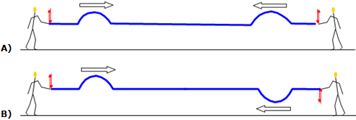
Cuerda o resorte

- Luego responden:
- ¿Qué ocurre con el punto medio de la cuerda cuando los dos pulsos llegan a él, tanto en el caso A como en el B?
- ¿Qué ocurriría si los pulsos tuvieran distinta amplitud?
- ¿Qué ocurriría si los pulsos tuvieran distinta forma?
- ¿Qué ocurre con la energía mientras dos pulsos están interfiriendo?

Observaciones a la o el docente
Es importante que el debate del curso concluya que las ondas no chocan (como sucede con los objetos), sino que ellas se superponen o interfieren cuando se encuentran en el mismo lugar de la cuerda, y después cada una continúa su camino como si nada hubiese ocurrido.
Se puede explicar, opcionalmente, el principio de superposición con una figura como la siguiente:
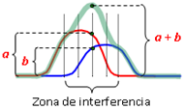
Otros aspectos importantes de señalar son:
- La interferencia es una propiedad característica de las ondas y en algunos casos permite concluir si un fenómeno es o no de tipo ondulatorio.
- En el caso A se habla de interferencia constructiva y en el B, de interferencia destructiva.
- El principio de superposición permite explicar la onda estacionaria y la formación de nodos o puntos estacionarios.

